专题十二 通过激素的调节
教学目标：

1．描述动物和人体的激素调节、水盐调节、体温调节及神经调节和体液调节的特点。
2．说出神经调节与体液调节间的协调关系。
3．运用建构模型的方法， 建立血糖调节的模型。
4．探讨动物激素在生产中的应用。
5．认同毒品危害健康，应远离毒品。
本讲重点

1．促胰液素的发现过程。
2．血糖平衡的调节
3．神经调节与体液调节的协调。
本讲难点：

1．激素调节的实例分析。
2．人体的体温调节与水盐调节的分析
考点点拨：

一、相关知识
（一）基本概念
激素、促胰液素；内分泌器官、下丘脑、促**激素释放激素、抗利尿激素、垂体、生长激素、促*激素、肾上腺素、肾上腺素、卵巢、雌性激素、睾丸、雄性激素、甲状腺、甲状腺激素、胸腺、胸腺激素；内分泌细胞、胰岛A细胞、胰高血糖素、胰岛B细胞、胰岛素；体液调节、激素调节、反馈调节、神经调节、激素调节。
（二）知识网络
促胰液素的发现
激素调节的概念
激素调节的发现
血糖平衡的调节
甲状腺激素的调节
体温调节
水盐调节

激素调节的实例
通过激素调节

微量和高效
通过体液运输
作用于靶器官、靶细胞
作用途径
反应速度
作用范围
作用时间
激素调节的特点

体液调节和神经调节的比较

神经调节和体液调节的协调

神经调节和体液
不少内分泌腺本身直接或间接的受中枢神经系统的调节
内分泌腺分泌的激素也可以影响神经系统的发育和功能
调节的关系

（三）疑难解析
1.与高中生物有关的激素
名称 | 分泌部位 | 化学性质 | 主要生理作用 | 分泌调节的时期与途径
1、抗利尿激素（加压素） | 下丘脑神经细胞分泌、垂体后叶释放 | 蛋白质 | 在细胞外渗透压升高时，促进肾小管和收集管多吸收水，使细胞外渗透压下降，减少尿的排除 | ［血钠］升高、细胞外渗透压升高时分泌。由下丘脑的渗透压感受器与神经中枢调节
2、促甲状腺激素释放激素 | 下丘脑 | 蛋白质 | 刺激垂体合成并分泌促甲状腺激素 | 受血液中甲状腺激素浓度的调节（负反馈调节）
3、促性腺激素释放激素 | 下丘脑 | 蛋白质 | 刺激垂体合成并分泌促性腺激素 | 受血液中性激素浓度的调节（负反馈调节）
催产素 | 下丘脑 | 蛋白质
4、促甲状腺激素 | 垂体 | 蛋白质 | 促进甲状腺生长发育、调节甲状腺激素的合成与分泌 | 受下丘脑控制和体液中甲状腺激素的负反馈调节
5、促性腺激素 | 垂体 | 蛋白质 | 促进相应器官的生长和发育，调节相应激素的合成和分泌 | 受下丘脑控制和体液中性激素的负反馈调节
6、生长激素 | 垂体 | 蛋白质 | 促进生长、促进蛋白质合成和骨的生长
7、肾上腺素 | 肾上腺髓质 |  | 促进肝糖元分解而升高血糖、心跳加快、呼吸加快等兴奋剂
8、甲状腺激素 | 甲状腺 | 含碘的氨基酸衍生物 | 促进新陈代谢（主要是异化作用—寒冷环境和炎热环境含量变化）、促进生长发育（主要是发育）、促进神经系统的发育并提高神经系统的兴奋性 | 受下丘脑、垂体分泌的相关激素的调节
9、胰高血糖素 | 胰岛A细胞 |  | 促进肝糖元的分解、非糖物质转化为糖，升高血糖 | ①血糖浓度降低时分泌，②受下丘脑及相关神经的控制（③胰岛素分泌时受抑制）。
10、胰岛素 | 胰岛B细胞 |  | 促进血糖合成糖原，抑制非塘物质转化为葡萄糖，降低血糖 | ①血糖浓度升高时分泌；②下丘脑血糖调节中枢兴奋时兴奋时分泌；③监控胰高血糖素的分泌。
2．血糖平衡的调节
（1）血糖平衡的调节三要素
①血糖平衡是通过调节来源和去路实现的；血糖的平衡依赖于相关激素；适量的相关激素又是通过复杂的体液调节和神经—体液调节实现的
②胰岛素是唯一降血糖的激素，胰岛素分泌调节有三个方面①最重要的因素是血糖浓度；②受胰高血糖素的影响，胰高血糖素可直接刺激胰岛B细胞分泌胰岛素，又可通过提高血糖浓度而间接促进胰岛素分泌；③神经调节，下丘脑通过有关神经的作用，促进或抑制胰岛素的分泌
③胰高血糖素和肾上腺素可升高血糖浓度，其中主要是胰高血糖素。胰高血糖素分泌的调节也有三个方面：①最重要的因素是血糖浓度；②受胰岛素的影响，胰岛素可直接作用于胰岛A细胞，抑制其分泌，也可通过降低血糖浓度而间接地促进胰高血糖素的分泌；③神经调节，下丘脑通过有关神经的作用，促进或抑制胰高血糖素的分泌

（2）血糖平衡调节过程
肝细胞
肌肉细胞
脂肪细胞
合成糖原
转变为脂肪的物质 进入细胞
氧化分解
肝糖元分解
非糖物质转化为糖
血糖升高→胰岛B细胞→胰岛素→ 促进血糖

→下丘脑----

血糖降低→胰岛A细胞-→胰高血糖素→肝细胞--→

---→下丘脑----→肾上腺----→肾上腺素

3．水盐调节图解
4．体温调节图解
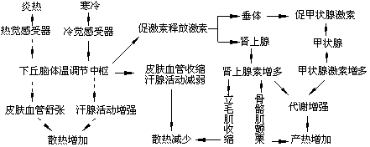

三 考点例析
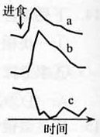
例1(上海卷)右图表示午餐以后人体血液中血糖和两种激素浓度的变化，图中曲线a、b、c分别表示
A．胰高血糖素、胰岛素、血糖
B．胰岛素、血糖、胰高血糖素
C．血糖、胰岛素、 胰高血糖素
D．胰高血糖素、血糖、胰岛素
［分析］该题从考试大纲理解能力之“（1）能阐述所学知识的要点，把握知识间的内在联系，形成知识的网络结构”入手。以下丘脑的特殊性为命题点，将神经调节的激素调节有机地联系在一起。学生只要知道下丘脑能分泌促×××激素释放激素和体温调节、渗透压调节、血糖平衡调节的较高级中区是下丘脑，就可以做对此题。
［答案］C。
例2(0年广东卷)下列关于体温调节的叙述，正确的是
A．大脑皮层是调节体温的主要中枢
B．温觉感受器只分布于皮肤
c．人在剧烈运动时主要产热方式是骨骼肌的收缩
D．降低新陈代谢是人在炎热环境中散热的主要方式
［分析］大脑皮层调节体温的主要中枢是下丘脑；温觉感受器分布于皮肤和内脏器官，散热主要是毛细血管扩张导致出汗从而促进散热。
［答案］C
例3(年高考全国卷Ⅱ)在人体中，由某些细胞合成与释放，并影响其他细胞生理功能的一组物质是
A．信使RNA、必需氨基酸 B．激素、递质
C．淀粉酶、解旋酶 D．肝糖元、丙酮酸
［分析］本题从考试大纲之理解能力“（1）能阐述所学知识的要点，把握知识间的内在联系，形成知识的网络结构。”入手，综合考查学生对生物学知识的掌握程度和审题能力。由某些细胞合成与释放，则是在细胞内合成并且在细胞外起作用的物质，还在考虑影响其他细胞的生理功能。信使RNA不释放，必需氨基酸不是在细胞内合成，淀粉酶不影响其他细胞生理功能，解旋酶不释放，也不影响其他细胞生理功能，肝糖元、丙酮酸也不影响其他细胞生理功能。［答案］B。
四 自我检测
1．人体内激素分泌量过多或不足都会对机体有害，体内有一系列机制维持激素在血液中含量的相对稳定。下图表示下丘脑神经分泌细胞、垂体细胞、甲状腺细胞及它们分泌的激素之间的关系。下列分析正确的是
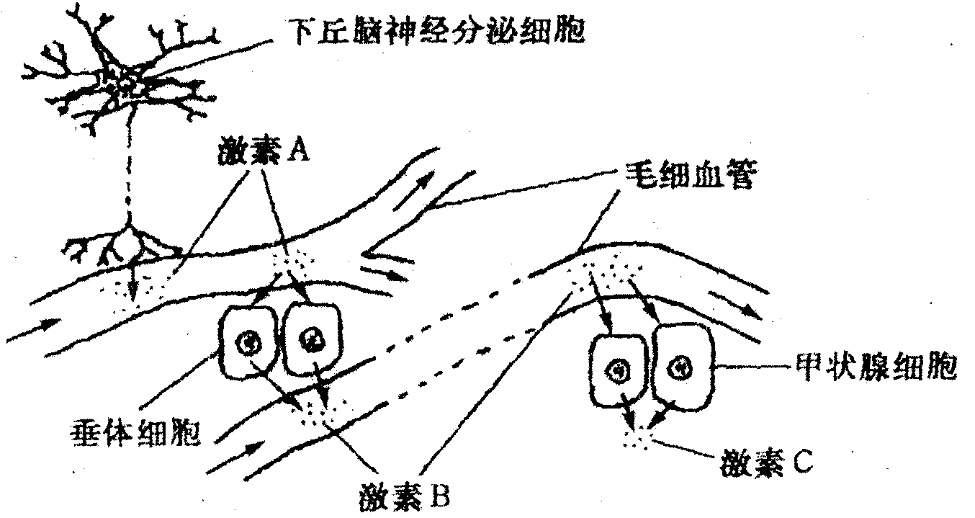

A．激素A是促肾上腺素释放激素
B．激素B是促甲状腺激素释放激素
C．激素C是甲状腺激素
D．各类生物激素只能由内分泌腺分泌
2．雅典奥运会期间，许多运动员服用了类固醇药物而被取消成绩或参赛资格，他们服用的药物可能属于下列的：
A．甲状腺激素 B．垂体激素
C．雄性激素 D．生长激素
3．血糖是指血液中的葡萄糖，下列有关血糖代谢叙述正确的是
A．血糖能合成糖元，糖元也分解成葡萄糖释放到血液中而成为血糖
B．当血糖浓度过低时，人体内的非糖物质可以转化成血糖
C．血糖能在血浆中分解形成丙酮酸，丙酮酸再进一步氧化分解释放能量
D．人体血糖过剩时，就会通过肾脏形成尿液排出体外
4．在闷热的房间里开会，有的人容易打“呵欠”，其调节方式是 （ ）
A．神经调节 B．体液调节
C．神经—体液调节 D．条件反射
5．下列有关神经调节的叙述错误的是 （ ）
A．神经系统控制激素的分泌，另一方面激素控制神经系统的调节
B．反射是神经系统调节动物体各部分活动的基本方式
C．单细胞动物接受刺激和发生反应是不依靠神经系统来完成的
D．反射弧是动物接受刺激和发生反应的神经传导途径
6．人体血液中的水分不能来自于 （ ）
A. 饮水 B. 食物
C. 自身物质代谢 D. 空气
7．正常情况下排除人体内新陈代谢所产生的水的主要结构是 （ ）
A. 肾脏 B. 肺 C. 皮肤 D. 大肠
8．在促进新陈代谢时，下列器官相互作用的正确表示是（ ）
A．垂体→甲状腺→下丘脑 B．下丘脑→垂体→甲状腺
C．甲状腺→下丘脑→垂体 D．甲状腺→垂体→下丘脑
9．大面积深度烧伤病人在治愈后，夏季要比烧伤前怕热，这是因为皮肤烧伤时损伤了（ ）
A. 大量神经末梢 B. 皮下脂肪组织
C. 大量肝腺 D. 皮脂腺
10．下列不属于内分泌腺的是 ( )
A．垂体 B．甲状腺
C．卵巢 D．肠腺
11．大气变冷时，维持体温所散失的热量增多，人体内下列哪种腺体的分泌量会增多 （ ）
A．卵巢 B．睾丸 C．胰岛 D．甲状腺
12．切除某动物的垂体后，血液中的
A. 生长激素减少，甲状腺激素也减少
B. 生长激素减少，甲状腺激素
C. 生长激素增多，甲状腺激素也增多
D. 生长激素增多，甲状腺激素也减少
13．右图是人体部分组织示意图，a,b,c,d代表人体内不同激素，请据图回答：（［］内填相应字母）
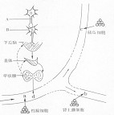
（1）当人体受到寒冷刺激时，兴奋只能由A传到B，而不能由B传到A的原因是__________;在激素调节过程中,起协同作用的两种激素是［］_________和［］__________。
（2）如果人体内激素d分泌过多时，下丘脑分泌的________和垂体分泌的_____________就会减少,这是一种___________机制。
（3）当正常人处于饥饿状态时，图示中［］_____增多,在机体内通过促进__________和_______过程,以维持机体血糖平衡。
14．右图为雌性高等动物性激素分泌的调节示意图。请根据图示回答下列问题。
（1）性激素分泌活动的调节枢纽是_______________。
下丘脑
促性腺激素释放激素
①
促性腺激素
②
雌激素、孕激素
（2）促性腺激素可以调节②___________的分泌活动。
（3）雌激素能促进雌性生殖器官的发育和生殖细胞的生成，激发和维持____________________及________________。
（4）孕激素能促进子宫内膜的生长发育，为___________着床准备条件。
（5）当血液中的雌激素和孕激素达到一定水平时，反过来会影响__________________和①____________的分泌活动，这种调节方式称为___________________。
15．利用体重相等的同龄成熟雌性小鼠进行以下两个实验。
实验I：以手术切除雌鼠的两个卵巢后，再施以激素A，研究其对子宫重量的影响。结果如下表(表I)所示：
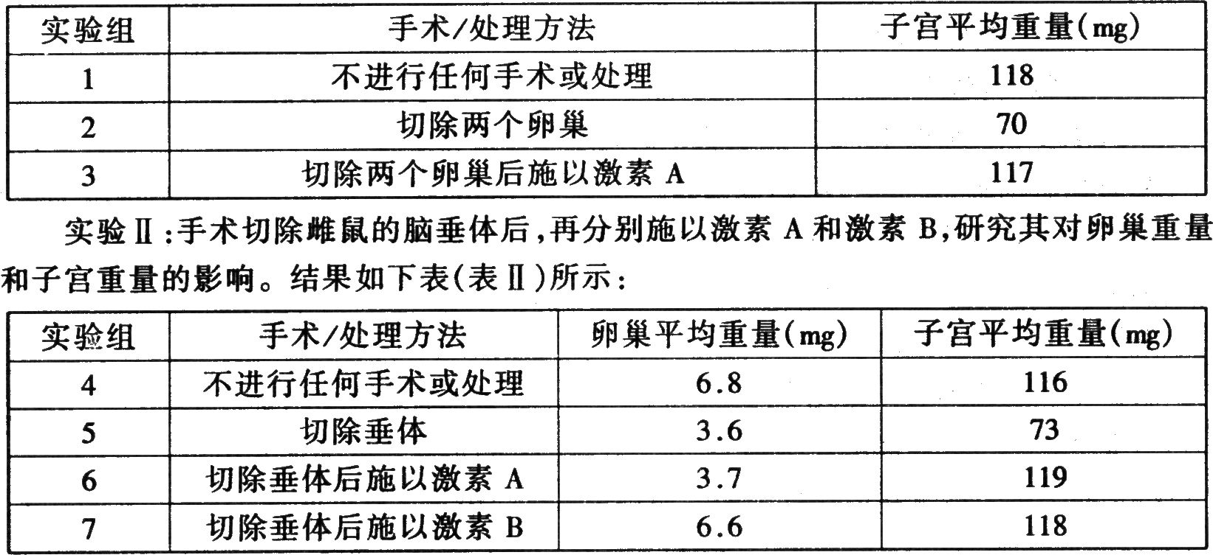

分析实验，回答下列问题：
(1)实验中要选用体重和年龄相当的小鼠做实验，是为了排除 和 等因素对实验结果的影响。
(2)从表I的结果可得出的结论是： 。
(3)激素A和激素B的名称分别是 、 。激素B的功能是 。
(4)如何解释表Ⅱ中第5组实验结果?
16．下丘脑和垂体在人体内分泌活动中起重要的调节作用。
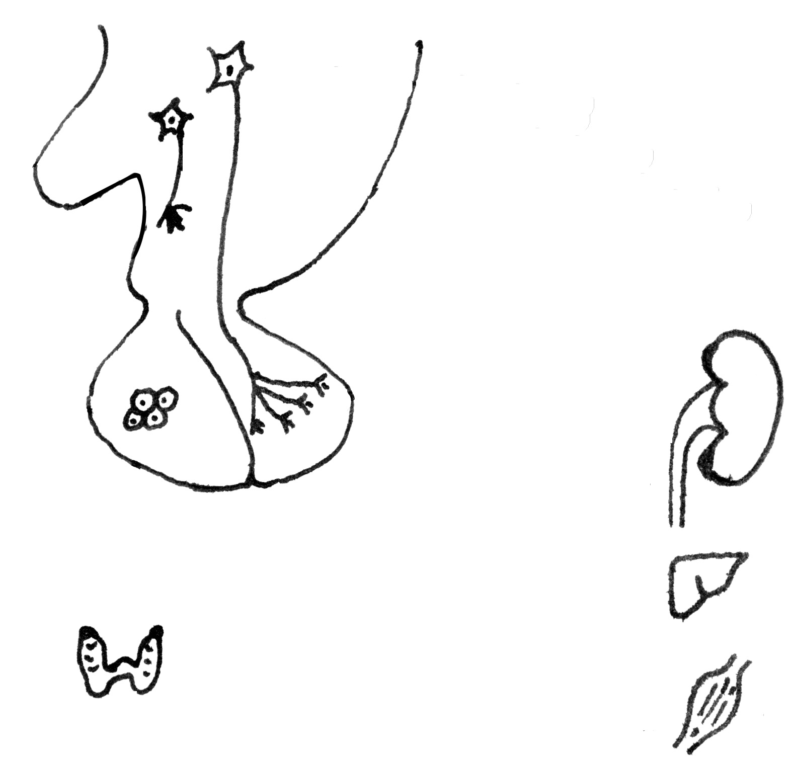
c
⑤
来自中枢的刺激
下丘脑
b
a 生长
+
肾脏
肝脏
肌肉
高血浆渗透压
+
－
抗利尿激素
垂体
②
④
……
①
③

(1)垂体是人体重要的内分泌腺，不仅分泌[a]生长激素，还分泌[] 等激素来调节其他某些内分泌腺的活动。但下丘脑才是人体调节内分泌活动的枢纽，因为 。
（2）①完成由产生电信号到转变为化学信号的过程是：下丘脑神经分泌细胞在某些因素的刺激下产生 ，通过轴突传导到 ，进而引起小泡中激素的释放。
（3）图中可见，垂体分泌的抗利尿激素的主要功能是使血浆渗透压 。①~⑤过程中属于反馈抑制作用的是 。
（4）当人突然进入寒冷环境中，与c具有协同作用的 （激素）分泌量也将增加，导致产热量增加。如果用激素c饲喂小白鼠，再放入密闭容器中，其对缺氧的敏感性将 。

参考答案
1．答案C，提示：下丘脑的神经分泌细胞分泌促甲状腺激素释放激素（A）作用于垂体细胞，分泌促甲状腺激素（B）作用于甲状腺，分泌甲状腺激素（C）。
2．答案C
3．答案B，提示：本题考查血糖的来源和去向问题。
4．答案C，提示：闷热的房间里二氧化碳的含量相对较高，刺激感受器缠身兴奋出现相应的反应。
5．答案A，提示：考查神经调节及神经调节与体液调节的关系，不少内分泌腺本身直接或间接的接收中枢神经系统的调节，另外内分泌腺所分泌的激素也可以影响神经系统的发育和功能。
6．答案D
7．答案A
8.答案B，提示下丘脑、垂体和作用器官（如甲状腺、性腺等）之间的关系。
9．答案C，提示：考查体温调节过程中热量散失途径。
10．答案D
11．答案D，提示：考查各种激素所具有的生理作用，甲状腺激素能够促进新陈代谢，加速体内物质的氧化分解，从而补充体温所散失的热量
12．答案A，提示：考查垂体的作用，垂体能够分泌生长激素和促*激素。
13（1）递质只能由突触前膜释放作用于突触后膜［d］甲状腺激素和［b］肾上腺素
（2）促甲状腺激素释放激素 促甲状腺激素 反馈调节
（3）［c］胰高血糖素 肝糖元分解 非糖物质转化为葡萄糖
14（1）下丘脑 （2）卵巢 （3）雌性第二性征 雌性正常性周期
（4）受精卵 （5）下丘脑 垂体 反馈（或负反馈）
15(1)体重(或生殖器官重量)不对等 生殖器官发育程度(或发育时间)不同
(2)切除卵巢，子宫会萎缩(或重量会减少)，而激素A能维持子宫形态(或保持子宫重量)
(3)雌性激素 促性腺激素促进性腺(或卵巢)的生长和发育
(4)切除垂体后，促性腺激素减少，导致卵巢萎缩、重量减少；卵巢分泌的雌性激素相应减少，导致子宫也发生萎缩、重量减少。
16（1）[b]促甲状腺激素 下丘脑能分泌一些激素来调节垂体中激素的合成和分泌（垂体分泌激素的多少，是受下丘脑支配的）
（2） 局部电流（兴奋/神经冲动） 神经末梢（轴突末梢/突触小体）
（3） 降低 ④和⑤
（4） 肾上腺素 提高

